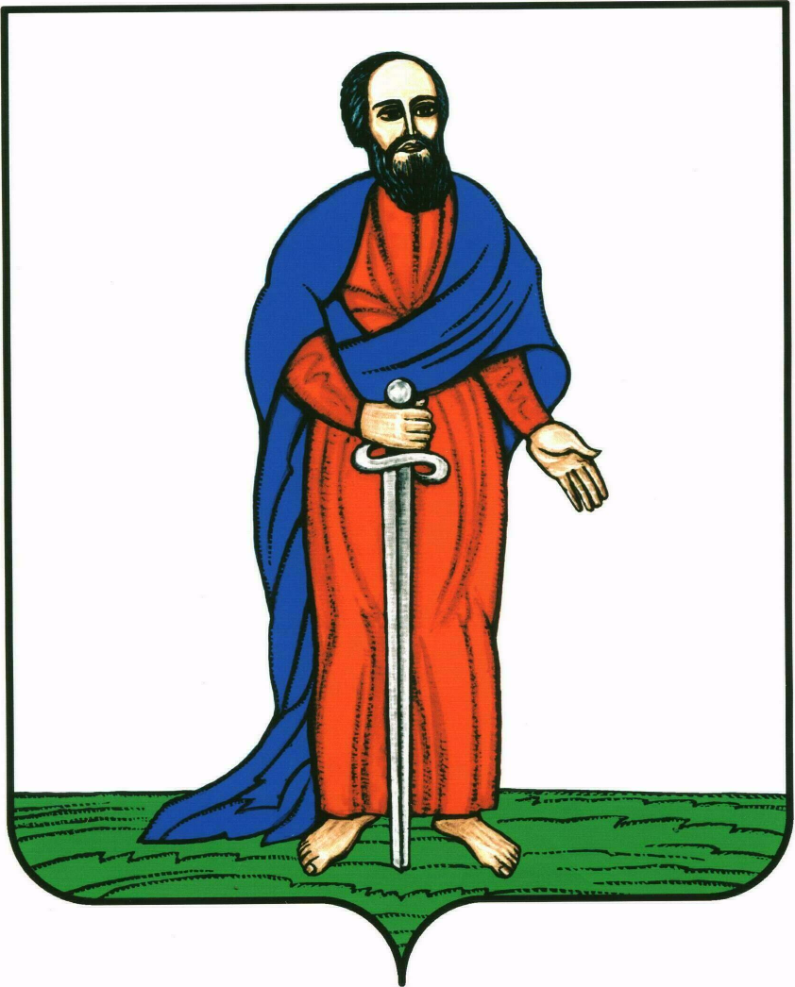

ГЛАВА ГОРОДСКОГО ПОСЕЛЕНИЯ -

ГОРОД ПАВЛОВСК
ПАВЛОВСКОГО МУНИЦИПАЛЬНОГО РАЙОНА

ВОРОНЕЖСКОЙ ОБЛАСТИ

П О С Т А Н О В Л Е Н И Е

от 09.01.2025 г. № 01
г. Павловск
О назначении публичных слушаний по проекту схемы расположения земельного участка, на котором расположен многоквартирный дом и иные входящие в состав такого дома объекты недвижимого имущества

В соответствии со ст. 11.10. Земельного кодекса Российской Федерации, ст. 5.1. Градостроительного кодекса Российской Федерации, ст. 28 Федерального закона от 06.10.2003 г. № 131-ФЗ «Об общих принципах организации местного самоуправления в Российской Федерации», решением Совета народных депутатов городского поселения - город Павловск от 26.12.2014 № 277 «Об утверждении Положения «О порядке организации и проведения публичных слушаний, общественных обсуждений в городском поселении – город Павловск», руководствуясь Уставом городского поселения - город Павловск, администрация городского поселения – город Павловск

ПОСТАНОВЛЯЕТ:

1. Назначить публичные слушания по проекту схемы расположения земельного участка, на котором расположен многоквартирный дом и иные входящие в состав такого дома объекты недвижимого имущества, на 23.01.2025г. в 17:00 часов.
2. Определить тему публичных слушаний: "Об утверждении схемы расположения земельного участка, на котором расположен многоквартирный дом и иные входящие в состав такого дома объекты недвижимого имущества, по адресу: Воронежская область, Павловский район, г. Павловск, ул. Гагарина, д. 10В".
3. Местом проведения публичных слушаний определить земельный участок 10в, ул.Гагарина в городе Павловске Воронежской области.
4. Поручить подготовку и проведение публичных слушаний с соблюдением процедуры их проведения комиссии в составе:
Председатель комиссии:
Комнатный В.И. - заместитель главы администрации городского поселения – город Павловск Павловского муниципального района Воронежской области;
Секретарь комиссии:
Ильина Т.П. - ведущий специалист сектора по градостроительству, архитектуре и земельным отношениям администрации городского поселения – город Павловск;
Члены комиссии:
Колесник Н.В. - начальник сектора по градостроительству, архитектуре и земельным отношениям администрации городского поселения – город Павловск;
Поволоцкая В.Н. - юрисконсульт казенного учреждения городского поселения - город Павловск Павловского муниципального района Воронежской области «Управление городского хозяйства»;
Шевченко А.В. - заместитель директора по градостроительству и архитектуре казенного учреждения городского поселения - город Павловск Павловского муниципального района Воронежской области «Управление городского хозяйства»;
Дурова Ю.Д. - главный инженер казенного учреждения городского поселения - город Павловск Павловского муниципального района Воронежской области «Управление городского хозяйства»;
Сметанин А.И. - депутат Совета народных депутатов городского поселения - город Павловск Павловского муниципального района Воронежской области».
5. Комиссии по подготовке и проведению публичных слушаний оповестить население городского поселения - город Павловск Павловского муниципального района Воронежской области о дате и месте проведения публичных слушаний, о способе ознакомления с материалами по вопросу публичных слушаний, опубликовать заключение о результатах публичных слушаний.
6. Определить местонахождение комиссии по подготовке и проведению публичных слушаний: г. Павловск, мкр. Северный, д. 23а (администрация городского поселения - город Павловск), тел. 7-02-42, приемные часы в рабочие дни – с 8.00 до 17.00.
Регистрация жителей городского поселения – город Павловск, желающих выступать на публичных слушаниях, производится по месту нахождения комиссии до 23.01.2025г. включительно, до 16.00 часов.
7. Опубликовать настоящее постановление в газете «Павловский муниципальный вестник» и разместить в сети «Интернет» на официальном сайте администрации городского поселения – город Павловск https://pavlovsk-r20.gosweb.gosuslugi.ru/

8. Контроль за исполнением настоящего постановления возложить на начальника сектора по градостроительству, архитектуре и земельным отношениям администрации городского поселения - город Павловск Павловского муниципального района Воронежской области Н.В. Колесник.

Глава городского поселения -
город Павловск В.А. Щербаков

Внесено:

Начальник сектора по градостроительству, архитектуре
и земельным отношениям администрации
городского поселения – город Павловск Н.В. Колесник

Согласовано:

Юрисконсульт КУ г.п.г Павловск
«Управление городского хозяйства» В.Н. Поволоцкая

Приложение
к постановлению главы городского поселения - город Павловск Павловского муниципального района Воронежской области
от 09.01.2025 г. № 01

Проект

АДМИНИСТРАЦИЯ ГОРОДСКОГО ПОСЕЛЕНИЯ -

ГОРОД ПАВЛОВСК
ПАВЛОВСКОГО МУНИЦИПАЛЬНОГО РАЙОНА

ВОРОНЕЖСКОЙ ОБЛАСТИ

П О С Т А Н О В Л Е Н И Е

от №
г. Павловск
Об утверждении схемы расположения земельного участка, на котором расположены многоквартирный дом и иные входящие в состав такого дома объекты недвижимого имущества, по адресу: Воронежская область, Павловский муниципальный район, городское поселение - город Павловск, г. Павловск, ул. Гагарина, земельный участок 10в.

В соответствии со ст. 11.4, 11.10 Земельного кодекса Российской Федерации, ст. 3.3 Федерального закона от 25.10.2001 года № 137-ФЗ «О введении в действие Земельного кодекса Российской Федерации», решением Совета народных депутатов городского поселения – город Павловск Павловского муниципального района Воронежской области от 16.03.2015г. №282 «Об утверждении порядка предоставления земельных участков государственная собственность на которые не разграничена, на территории городского поселения – город Павловск Павловского муниципального района Воронежской области», на основании протокола публичных слушаний № от «__»_______2025г, заключения о результатах публичных слушаний от «__»_______2025г, рекомендации комиссии по землепользованию и застройке городского поселения - город Павловск от «__»_______2025г, заявления Жигульских И.В. от 26.12.2024г. № 4578, руководствуясь Уставом городского поселения - город Павловск, администрация городского поселения – город Павловск

ПОСТАНОВЛЯЕТ:

- Утвердить схему расположения земельного участка на кадастровом плане территории кадастрового квартала 36:20:0100049, площадью 2088 кв.м., местоположение: Воронежская область, Павловский муниципальный район, городское поселение - город Павловск, г. Павловск, ул. Гагарина, земельный участок 10в, согласно приложению, территориальная зона – зна застройки малоэтажными многоквартирными жилыми домами города Павловск, индекс Ж2/1, категория земель – земли населенных пунктов, разрешенное использование – малоэтажная многоквартирная жилая застройка (ВРИ - 2.1.1.).
2. Контроль за исполнением настоящего постановления возложить на начальника сектора по градостроительству, архитектуре и земельным отношениям администрации городского поселения - город Павловск Павловского муниципального района Воронежской области Н.В. Колесник.

Глава городского поселения –
город Павловск В.А. Щербаков

Приложение
к постановлению администрации
городского поселения - город Павловск
Павловского муниципального района
Воронежской области
от №

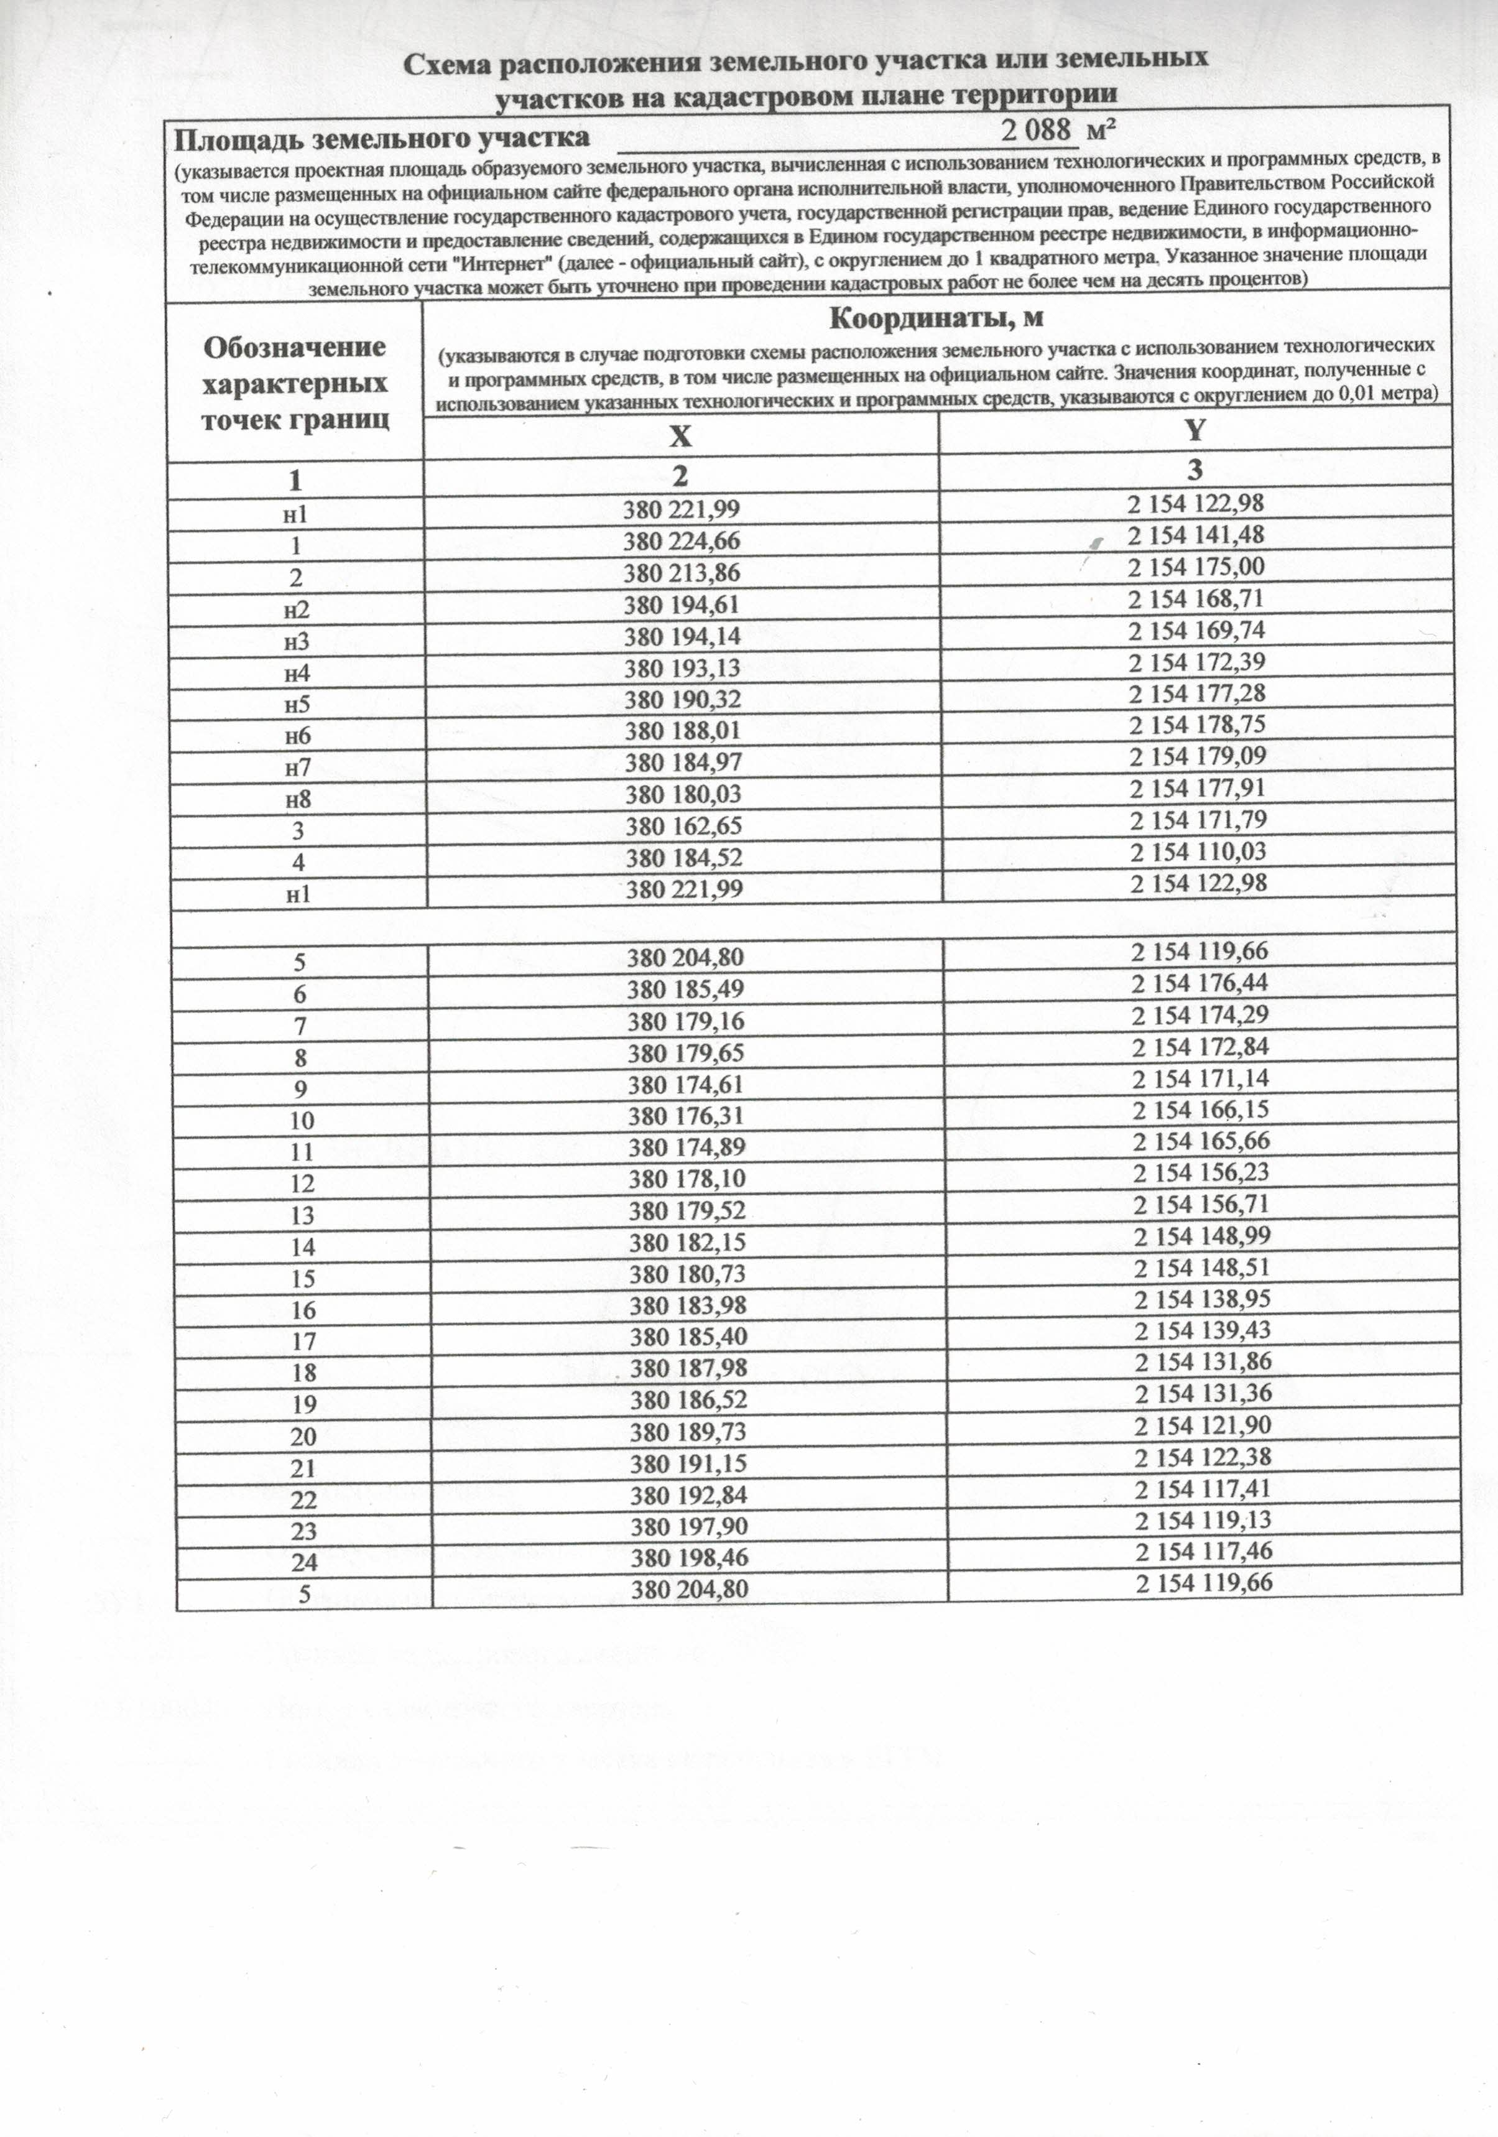

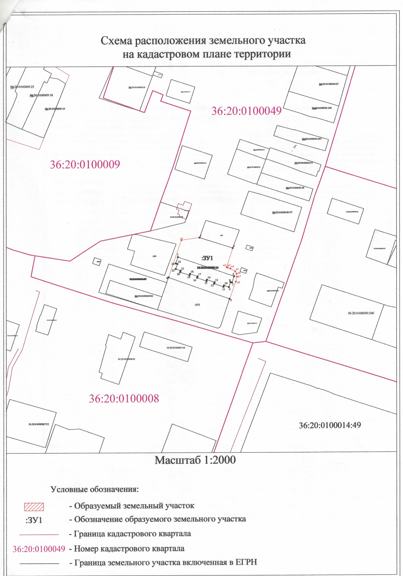

Глава городского поселения -
город Павловск В.А. Щербаков

